生物燃料技术
20世纪70年代以来，受传统能源价格、环保和全球气候变化的影响，世界各国日益重视生物燃料的发展。尤其是巴西、美国、欧盟等积极发展生物燃料技术，目前，美国和巴西分别是世界第一、第二生物燃料生产国。我国20世纪末为消化陈化粮和为丰产的玉米寻找新出路开始推广燃料乙醇。目前为促进生物燃料行业的健康发展，我国研发的重点主要集中在以木薯、甜高粱等淀粉质或糖质非粮作物以及木质纤维素为原料的生物液体燃料技术。
生物燃料(biofuel)泛指由生物质组成或萃取的固体、液体或气体燃料，可以替代由石油制取的汽油和柴油，是可再生能源开发利用的重要方向。所谓的生物质是指利用大气、水、土地等通过光合作用而产生的各种有机体，即一切有生命的可以生长的有机物质。它包括植物、动物和微生物，不同于石油、煤炭、核能等传统燃料，这些新兴的燃料是可再生燃料。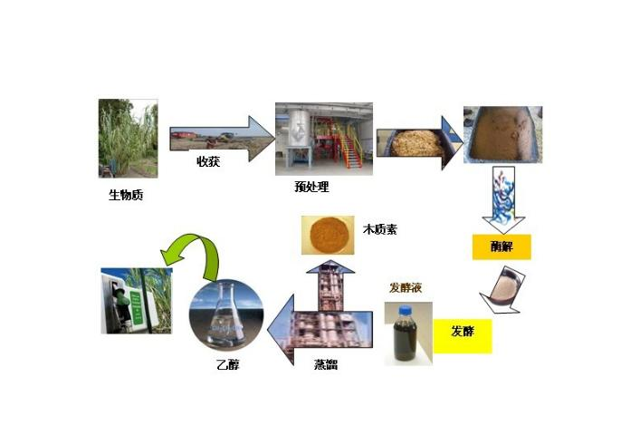
生物在现实生活中的应用十分广泛，有液体燃料、气体燃料、固体燃料等等。首先就是生产生物柴油、生物乙醇等作燃料，逐步代替汽油、柴油，减少环境污染。其次，还可以利用微生物将生活垃圾变成沼气用于家庭燃料及发电，既可以省钱，也解决了垃圾处理问题，足够环保。再者可以对一些生物质进行加工，形成能产生高热量的燃料用于生产生活。
生物燃料有着许多的优点，总结起来主要有以下几点：

1、多样性
1、原料上的多样性 生物燃料可以利用作物秸秆、林业加工剩余物、畜禽粪便、食品加工业的有机废水废渣、城市垃圾，还可利用低质土地种植各种各样的能源植物。
2、产品上的多样性; 能源产品有液态的生物乙醇和柴油，固态的原型和成型燃料，气态的沼气等多种能源产品。既可以替代石油、煤炭和天然气，也可以供热和发电。

2、物质性
可以像石油和煤炭那样生产塑料、纤维等各种材料以及化工原料等物质性的产品，形成庞大的生物化工生产体系。这是其他可再生能源和新能源不可能做到的。

3、可循环性和环保性
生物燃料是在农林和城乡有机废弃物的无害化和资源化过程中生产出来的产品；生物燃料的全部生命物质均能进入地球的生物学循环，连释放的二氧化碳也会重新被植物吸收而参与地球的循环，做到零排放。物质上的永续性、资源上的可循环性是一种现代的先进生产模式。
1、可循环性;生物质能的载体是有机物，所以这种能源是以实物的形式存在的，是唯一一种可储存和可运输的可再生能源。而且它分布最广, 不受天气和自然条件的限制，只要有生命的地方即有生物质存在。
2、环保性;从化学的角度上看，生物质的组成是C-H化合物，它与常规的矿物燃料，如石油、煤等是同类。由于煤和石油都是生物质经过长期转换而来的，所以生物质是矿物燃料的始祖，被喻为即时利用的绿色煤炭。

4、对原油价格的抑制性
生物燃料将使“原油”生产国从目前的20个增加到200个，通过自主生产燃料，抑制进口石油价格，并减少进口石油花费，使更多的资金能用于改善人民生活，从根本上解决粮食危机。

5、带动性
生物燃料可以拓展农业生产领域，带动农村经济发展，增加农民收入；还能促进制造业、建筑业、汽车等行业发展。在中国等发展生物燃料，还可推进农业工业化和中小城镇发展，缩小工农差别，具有重要的政治、经济和社会意义。

尽管生物燃料有如上诸多优点，但是还有一些问题。其中最主要的就是碳排放的问题，生物燃料的作物被生物质分解或者烧荒种田，会导致需要数十年甚至数个世纪的生物生物燃料才能补偿所排放的碳，这一时间是令人震惊的，专家们也在通过各种手段解决这一棘手的问题。其次，会对生态平衡造成破坏，这是因为为了生产生物燃料，许多土地被改为农田，尤其是开发新的农田造成生态系统的破坏是无法挽回的。生物燃料的大量使用也造成粮食价格上涨，威胁贫穷人口的生存。生物燃料的发展严重依赖于全球粮食产量变化及价格，导致发展不稳定。

